Documentation du programme Arduino

Le but du code Arduino est de permettre de transformer les commandes du joystick en valeur données aux moteurs afin de le faire se mouvoir. Le code est plus compliqué qu’un simple contrôle axe par axe car le but final de ce code est de pouvoir contrôler le robot en déplaçant le poignet dans l’espace : le programme se charge ainsi de calculer exactement quelle puissance donner à chaque moteur à chaque instant afin de pouvoir contrôler ce mouvement.

Le code Arduino est composé de trois fichiers : Le main, la déclaration de la classe Arm et l’implémentation des fonctions de la classe Arm.

Le main contient également les fonctions annexes du programme, chose qui pourra être modifiée par la suite pour nettoyer le code. La plupart des fonctions utilisent des variables globales, ce qui pourrait également être amélioré.

La classe Arm compose la classe qui contient les méthodes liées aux données du robot et les attributs du robot. Ces attributs concernent entre autres la position du poignet et les différentes données liées à cette position, ainsi que les méthodes permettant de modifier ces valeurs.

FONCTIONNEMENT GENERAL

Le programme va chercher à recevoir des données sérial en permanence. Dans ces données se trouvent les valeurs X et Y du joystick indiquant sa position, ainsi que l’état appuyé ou relaché des boutons de l’application qui déterminent le mode d’utilisation du robot ainsi que si on est en mode réinitialisation ou pas. Le joystick n’ayant effectivement que deux axes, on ne peut contrôler que deux directions de déplacement à la fois. Le bouton est là pour permettre de choisir entre déplacement vertical ou déplacement en profondeur (haut/bas ou avant.arrière). Le déplacement latéral est toujours actif.

A partir de ces données, le programme va, en fonction de la position actuelle du robot, calculer la position souhaitée, en interprétant la position du joystick comme un déplacement souhaité dans l’espace. Une fois le calcul effectué, le robot déduit de cette position les angles de chaque section, puis la vitesse de rotation à avoir en fonction de ces angles, des angles du tour précédent et de la durée entre la réception des deux commandes. Cette vitesse de rotation est ensuite demandée aux moteurs.

Les moteurs utilisés étant des moteurs à courant continu, leur vitesse de rotation n’est pas directement proportionnelle à la puissance demandée à tout instant. Demander une puissance de 150 sur 255 à un moteur ne le fera pas tourner à la même vitesse dépendant des charges s’exerçant sur lui. Ainsi, le programme utilise les capteurs présents dans les moteurs pour les asservir. L’asservissement fonctionne ainsi : tant que la vitesse captée par les encodeurs n’est pas celle demandée par le programme, on accélère ou ralentit le moteur en fonction. Cette boucle d’asservissement se fait naturellement à une fréquence plus élevée que les la boucle de réception des commandes.

A cause de ces imprécisions sur les moteurs, les capteurs modifieront également à chaque réception des commandes la position actuelle du robot enregistrée afin de pouvoir effectuer les calculs en fonction de la position réelle et non de la position cible de l’étape précédente. Dans un monde idéal, cette position cible serait atteinte et donc confondue avec la position actuelle, mais dans les faits, il y aura une différence, et la moindre différence peut altérer le résultat des calculs et potentiellement dérégler la commande du robot.

LA CLASSE ARM

La classe Arm est composée de diverses méthodes et attributs.

Attributs :

Les coordonnées x, y et z en centimètres illustrent la position cible du robot, obtenue après calculs, en cm, avec comme origine l’axe de flexion de l’épaule. Il ne s’agit pas de sa position actuelle, mais de celle qu’on souhaite obtenir avant la prochaine réception des commandes. A chaque réception des commandes, ces valeurs seront modifiées afin de changer la position cible du bras.

Les coordonnées x_p, y_p et z_p concernent la position du robot au tour précédent. Ces valeurs permettent de gérer certains calculs. En l’état, il est inutile d’en faire des attributs car ces données ne sont utiles que dans une fonction et servent de stockage provisoire.

Les valeurs alpha, beta et eta en radians sont les angles cibles des positions du robot. Ce sont les angles par rapport à l’axe horizontal des axes, selon le dessin ci-dessous :

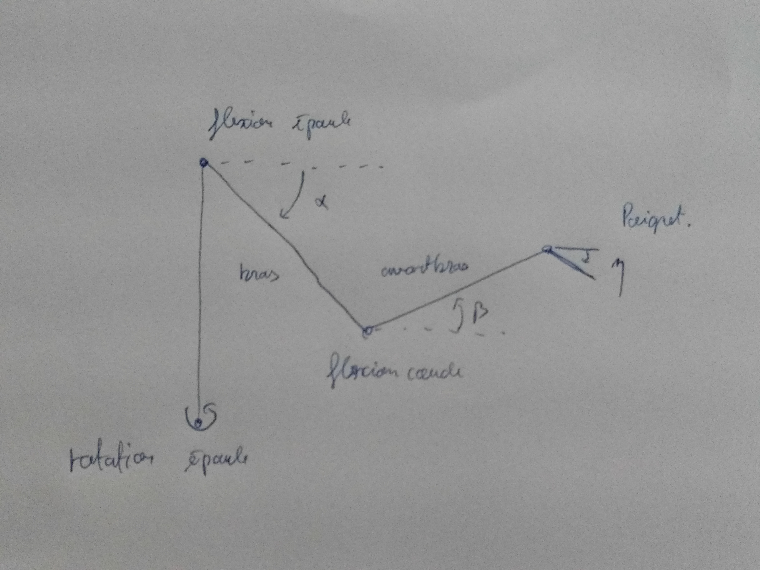

Ces valeurs sont déterminantes, plus que x, y et z, pour régir le déplacement des moteurs. Elles sont calculées à partir de x, y et z grâce à une formule trigonométrique. On peut retrouver x, y et z à partir de ces angles et de la taille de chaque section.

Les valeurs alpha_p, beta_p et eta_p sont les sauvegardes de valeurs des trois angles lors du tour précédent. Ces valeurs sont utilisées pour déterminer l’écart d’angle souhaité, ce qui, divisé par la durée entre la réception des commandes, donne la vitesse de rotation souhaitée des moteurs.

La valeur wrist_base_angle désigne l’angle par rapport à l’horizontale que l'on souhaite maintenir. Cette valeur sera modifiable par l’application grâce à une barre glissable. En l’état actuel cette valeur est inutile car le moteur du poignet n’est pas installé.

Cpt_alpha et cpt_beta sont les valeurs des angles alpha et beta selon les capteurs. A cause de cela ce sont également les valeurs réelles de la position. Lors d’une nouvelle acquisition de données, ces valeurs remplacent les angles alpha et beta et les valeurs x et z sont déduites de cette nouvelle position afin d’utiliser les valeurs réelles avant de faire le calcul.

Enfin les valeurs input_x, input_x, is clicked et is_resetting sont les valeurs de stockage des différentes données reçues par la carte depuis l’application.

Méthodes :

En premier, le constructeur. Le constructeur reçoit les tailles des sections et les enregistre. Il initialise également certaines valeurs pour la position et les angles. En pratique, ces valeurs seront celles d’une position butée atteignable, par exemple lorsque le bras est recroquevillé contre lui-même. Cette initialisation ne suffit pas et il faut idéalement manuellement réinitialiser le robot à moins qu’il ne soit déjà dans cette position de butée.

La méthode reset() sert simplement à réinitialiser les valeurs stockées à celle de la position butée afin de calibrer le robot. Cette méthode est appelé une fois que le robot est réinitialisé.

Serial_processing() reçoit les données des commandes sous la forme d’un char* et en extrait les valeurs à stocker dans input_x, input_z, is_clicked, is_resetting et base_wrist_angle, traduisant les inputs souhaités. Elle fait cela en utilisant la fonction sscanfde la bibliothèque stdio.h qui permet d’extraire des valeurs de chaines de caractères. Ces valeurs sont nécessairement entières.

Captor_update(float alpha_change, float beta_change) reçoit les changements de osition détectés par les capteurs des moteurs et modifie les valeurs cpt_alpha et cpt_beta en fonction. Les valeurs reçues sont en radians.

Input_processing() traite les valeurs input_x, input_y et input_z pour les transformer en angles. La fonction vérifie d’abord si la position est atteignable physiquement, met à jour les valeurs de x, y et z avec les valeurs cpt_alpha et cpt_beta afin d’avoir la position réelle, somme les inputs à ces valeurs pour avoir la position cible, puis utilise la fonction angle_processing afin de traiter cette nouvelle position et en déduire les angles qui seront nécessaires à avoir pour activer les moteurs en fonction.

Angle_processing traite simplement les valeurs de x et z afin d’avoir les angles alpha et beta.

Pour cela, il faut résoudre le système suivant :

Arm cos(alpha) + forearm cos(beta) = X, l’abscisse et position horiontale

Arm sin(alpha) + forearm sin (beta) = Z, l’ordonnée et position verticale.

On peut réduire ce système à l’équation X cos(alpha) + Z sin(alpha) = C, avec C = (Arm^2 - Forearm^2 + X^2 - Y^2)/(2*Arm).

On résoud ensuite ce système selon la méthode suivante :

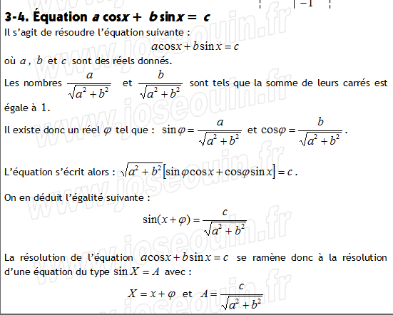

Ici x = alpha, X =a et Y = b. On résout sin(alpha + Phi) = A, soit alpha+phi = asin(A) que l’on nomme Xi, et donc alpha = Xi – Phi.

On déduit ensuite beta en fonction de alpha avec l’une des équations du système précédent.

La fonction procède ensuite à une série de vérifications dont la nature a été trouvée empiriquement.

Get_alpha_diff et get_beta_diff sont des fonctions permettant de récupérer la différence des angles avec leur équivalent du tour précédent. Ces fonctions sont utiles dans les boucles d’asservissement pour déterminer la vitesse cible.

Get_real_beta_diff donne la différence entre beta et cpt_beta. Cette valeur sert pour stabiliser le poignet.

Get_wrist_base_angle récupère simplement wrist_base_angle.

Enfin la fonction signof est une fonction annexe pour obtenir le signe d’une valeur donnée. Cette fonction est utile dans la boucle principale.

MAIN

Le main contient des fonctions en rapport avec le contrôle des moteurs et la boucle principale.

Dans un premier temps, le main définit un certain nombre de variables et de constantes.

Sont entre autres définis :

Les constantes associées aux ports de la carte arduino. Ces constantes ont des valeurs comprises entre 3 et 35.

Des constantes et variables temporelles qui serviront à déterminer quel écart de temps s ‘est passdé entre deux appels d’une même fonction. Il y a des variables pour la boucle générale (20 ms) et la boucle de commande (100ms).

La déclaration de l’objet Robot.

Il est à noter que le terme shoulder fait référence à la flexion de l’épaule. La rotation de l’épaule est appelée rotation dans le code.

Fonctions :

Asserve_shoulder et asserve_elbow servent à asservir les moteurs de la flexion de l’épaule et du coude. Le principe de ces fonctions est relativement simple : on compare la vitesse captée avec la vitesse souhaitée. La vitesse captée est obtenue en divisant l’angle parcouru entre deux tours par la durée entre les deux tours. La vitesse souhaitée est obtenue en divisant l’écart entre la position précédente enregistrée dans les données du robot et la position souhaitée, et en divisant cette valeur par la durée entre des deux derniers tours de commande.

On compare en premier lieu les valeurs absolues de ces valeurs en les multipiant par leur signe. Si la valeur absolue de la cible est supérieure à celle des capteurs, on ajoute à la vitesse une constante fixée à 10 ici multipliée par le signe de la cible. En effet si la cible est plus grande en valeur absolue, alors il faut progresser dans le sens de cette valeur pour l’atteindre.

Inversement, si la cible est plus petite que la valeur des capteurs en valeur absolue, alors il faut décélérer de cette constante multipliée par le signe de la vitesse des capteurs.

La logique utilisée ci-dessus est expliquée dans ce tableau exhaustif :

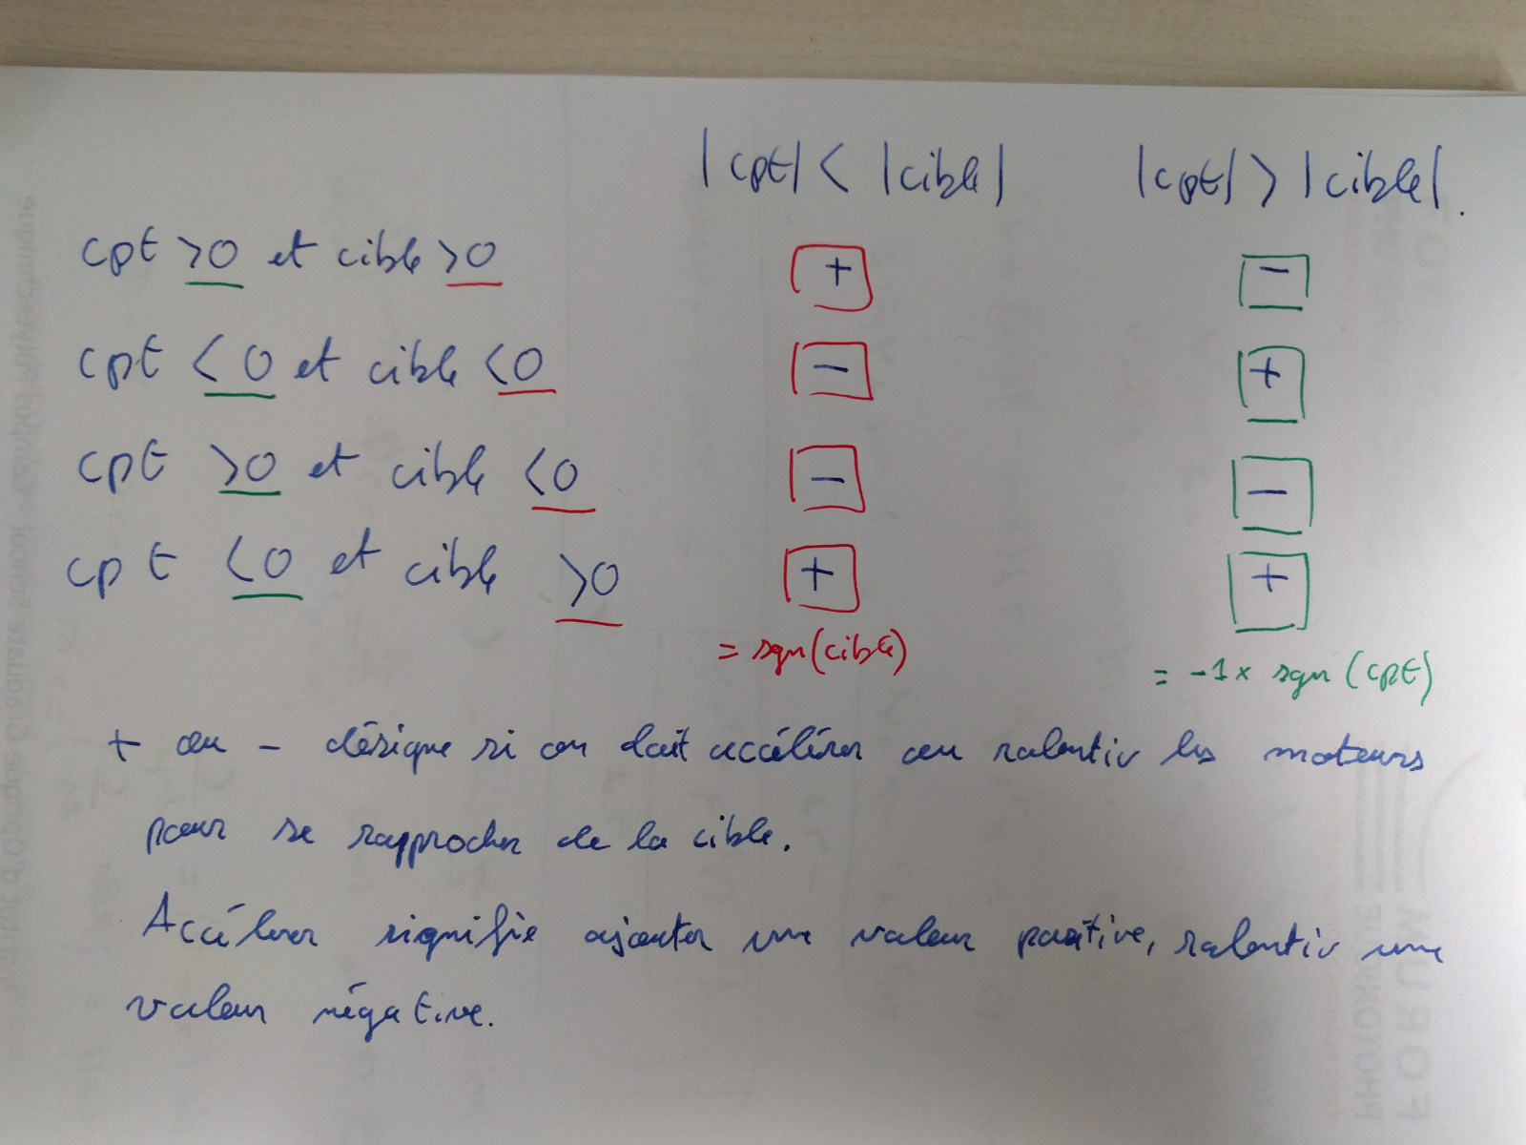

Les fonctions activate_motor sont celles utilisées pour enclencher les moteurs. Après une vérification simple des bornes des commandes demandées (les moteurs n’acceptant que des valeurs comprises entre 0 et 255), la commande est donnée au moteur. Une commande positive signifie tourner dans le sens direct, négative dans le sens indirect. Le smoteurs n’utilisant que des valeurs positives, on fait une disjonction de cas et on utilise le pin Dir du moteur pour lui spécifier dans quel sens tourner : HIGH pour direct, LOW pour indirect.

Activate wrist utilise la classe Stepper d’Arduino pour demander au moteur de tourner un certain nombre de steps. Ce nombre est calculé dans une autre fonction en fonction de beta.

Les fonctions Update_Encoder se déclenchent à chaque fois que l’encodeur détecte une montée de signal et incrémentent ou décrémentent une variable associée indiquant l’angle tourné depuis le dernier appel de la fonction de traitement. On utilise des encodeurs quadratiques, on peut donc avoir accès au sens de rotation en regardant le pin B de l’encodeur (nommé ici Dir).

Les encodeurs sont initialisés dans la fonction encoder_init qui les initialise.

Captor_activation est la fonction de traitement des données des capteurs. A chaque fois que cette fonction est appelée, on calcule à partir des valeurs de comptage des encodeurs l’angle parcouru depuis le dernier appel, puis la vitesse. L’angle parcouru est donné à la fonction captor_update du robot pour qu’il puisse mettre à jour sa position réelle, puis la vitesse est conservée pour être utilisée dans les fonctions d’asservissement. On réinitialise ensuite la valeur des encodeurs en préparation à la prochaine boucle.

Enfin, la fonction reset contient un code asservi simple permettant de mettre le robot dans une position butoir. La fonction utilise le même pincipe d’asservissement utilisé précédemment, en demandant une vitesse fixe et en accélérant si cette dernière n’est pas atteinte (ou en ralentissant si elle est dépassée). A partir d’une valeur de vitesse demandée aux moteurs de 250, on considère qu’on a rencontré une butée immobile et donc notre position finale : en effet une valeur aussi élevée signifie que le moteur a chercher à accélérer en vain.

On initialise en premier le coude, permettant ainsi de réduire le levier pour l’épaule, ce qui a l’avantage de consommer moins de courant, mais aussi d’éviter que la masse du robot soit suffisant à cause du levier pour atteindre la valeur limite de 255.

La fonction reset est isolée du reste et bloque tout le programme jusqu’à ce qu’elle soit complétée.

INITIALISATION ET BOUCLE PRINCIPALE

L’initialisation déclare tous les moteurs, les capteurs et connexions à l’Arduino afin qu’elle puisse s’en servir grâce à la fonction pinMode, qui prend en premier argument le numéro de pin sur lequel est branché le composant, et en second argument le rôle qu’aura ce pin : OUPUT si on envoie des données, comme lors des commandes des moteurs, et INPUT pour lorsqu’on reçoit des données, comme par exemple les capteurs.

On initialise également la connexion sérial.

La boucle principale se déroule selon les étapes suivantes :

En premier lieu, on calcule la durée du tour précédent et on la sauvegarde.

Si le Serial est branché, on regarde les messages qu’on y reçoit et on le reconstitue. Si le message se termine par \n, il est terminé et complet : on active donc le booleen validBuf qui indique qu’un message complet est reconstitué. Une fois le message reconstitué, on n’y touche plus.

On regarde ensuite si une durée minimale de 100ms s’est écoulée depuis la dernière activation des commandes. Si oui, et si on a bien un message valide, on traite le buffer reçu (le message), si non, on passe et on vérifiera au tour suivant.

Le traitement du message validé fait appel à la méthode serial_processing discutée plus haut. La fonction modifie toutes les valeurs nécessaires pour pouvoir ensuite appeler input_processing. On calcule également l'angle à demander au stepper pour modifier l'angle par défaut du poignet. On réinitialise enfin le buffer.

Peu importe si la boucle de comande a été effectuée ou non, on passe ensuite à la boucle de contrôle ou d'asservissement.

En premier, on récupère les données des capteurs grâce à captor_activation.

On active les trois moteurs à courant continu, avec les données sur les vitesses qui ont été calculées au tour précédent par l'asservissement. On modifie le nombre de steps avec l'opposé de la commande donnée à l'avant bras pour maintenir le poignet horizontal et on active le moteur pas à pas. Enfin, on utilise asserve_elbow et asserve_shoulder pour calculer les vitesses à appliquer au tour suivant en fonction des vitesses.

PROBLEMES RENCONTRES

Le code en l'état actuel est presque fonctionnel. Les tests ont permis de montrer que la boucle d'asservissement de la fonction reset fonctionne : en principe, il devrait en être de même pour la boucle principale. Malheureusement la boucle principale n'a pas pu être testée.

La raison en est que la charge de calcul demandée est trop importante pour la carte Arduino. Les temps cibles pour les boucles de commande et d'asservissement étaient de 100 ms et 20ms respectivement, mais dans les faits, la boucle faisait systématiquement 330 ms.

La solution serait de porter le code de calcul de la carte Arduino vers l'application, et d'envoyer par serial uniquement les données à communiquer au moteur. Cela demanderait d'effectuer une communication serial à deux sens, car la carte devra envoyer les données des capteurs à l'application à chaque tour pour que l'application puisse faire les calculs en fonction.